O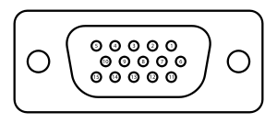pis interfejsu VGA

Rysunek przedstawia złącze damskie DE15

Najbardziej rozpowszechnionym rozwiązaniem interfejsu fizycznego dla VGA jest 3-rzędowe, 15 pinowe złącze DE15, nazywane inaczej D-Sub lub HD-15. Obsługuje ono duży zasięg rozdzielczości obrazu od 640×350px przy 70 Hz (24 MHz) przez 1280×1024px (SXGA) przy 85 Hz (160 MHz) aż do 2048×1536px (QXGA) przy 85 Hz (388 MHz).

**Interfejs fizyczny realizowany na złączu DE15:**

|  |  |  |  |  |  |
| --- | --- | --- | --- | --- | --- |
| **Pin 1** | RED | Red video | **Pin 9** | KEY/PWR | formerly key, now +5V DC |
| **Pin 2** | GREEN | Green video | **Pin 10** | GND | Ground (VSync, DDC) |
| **Pin 3** | BLUE | Blue video | **Pin 11** | ID0/RES | formerly Monitor ID bit 0, reserved since E-DDC |
| **Pin 4** | ID2/RES | formerly Monitor ID bit 2, reserved since E-DDC | **Pin 12** | ID1/SDA | formerly Monitor ID bit 1, [I²C](https://en.wikipedia.org/wiki/I²C) data since DDC2 |
| **Pin 5** | GND | Ground (HSync) | **Pin 13** | HSync | Horizontal sync |
| **Pin 6** | RED_RTN | Red return | **Pin 14** | VSync | Vertical sync |
| **Pin 7** | GREEN_RTN | Green return | **Pin 15** | ID3/SCL | formerly Monitor ID bit 3, [I²C](https://en.wikipedia.org/wiki/I²C) clock since DDC2 |
| **Pin 8** | BLUE_RTN | Blue return |  |  |  |

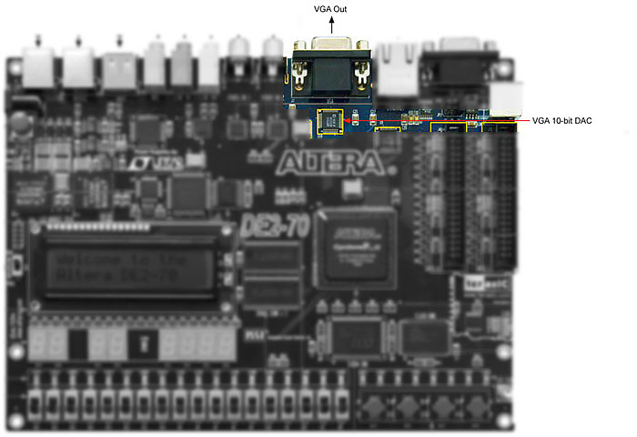**Układ DE2_70 jest wyposażony w układ obsługujący te wyjścia – naszą rolą było stworzenie logiki obsługującej ten układ.**

|  |  |
| --- | --- |
| Interfejs w głównym module | Opis |
| oVGA_CLOCK | zegar synchronizujący wysyłanie poszczególnych klatek |
| oVGA_HS | sygnał synchronizacji poziomej |
| oVGA_VS | sygnał synchronizacji pionowej |
| oVGA_BLANK_N |  |
| oVGA_SYNC_N |  |
| oVGA_R | dane koloru czerwonego (10 bitów) |
| oVGA_G | dane koloru zielonego (10 bitów) |
| oVGA_B | dane koloru niebieskiego (10 bitów) |

|  |  |
| --- | --- |
| Interfejs w głównym module | Deklaracja typu wewnątrz modułu |
| oVGA_CLOCK | output oVGA_CLOCK; |
| oVGA_HS | output oVGA_HS; |
| oVGA_VS | output oVGA_VS; |
| oVGA_BLANK_N | output oVGA_BLANK_N; |
| oVGA_SYNC_N | output oVGA_SYNC_N; |
| oVGA_R | output [9:0] oVGA_R; |
| oVGA_G | output [9:0] oVGA_G; |
| oVGA_B | output [9:0] oVGA_B; |

Logika sterowania tym układem zostaje przeniesiona z głównego modułu *GreenScreen* do modułu *vga_controller*.

Opis modułu *vga_controller*

|  |  |
| --- | --- |
| Definicja modułu | Zadeklarowanie instancji tego modułu w module głównym |
| module vga_controller(  inRed,  inGreen,  inBlue,  outRequest,  outVGA_R,  outVGA_G,  outVGA_B,  outVGA_H_SYNC,  outVGA_V_SYNC,  outVGA_SYNC,  outVGA_BLANK,  iCLK,  iRST_N,  ); | vga_controller vga ( .outRequest(Read), .inRed(outVideo[9:0]), .inGreen(outVideo[19:10]  .inBlue(outVideo[28:10]),  .outVGA_R(oVGA_R), .outVGA_G(oVGA_G), .outVGA_B(oVGA_B), .outVGA_H_SYNC(oVGA_HS), .outVGA_V_SYNC(oVGA_VS), .outVGA_SYNC(oVGA_SYNC_N), .outVGA_BLANK(oVGA_BLANK_N), .iCLK(VGA_CTRL_CLK), .iRST_N(DLY_RST_2)  ); |

|  |  |
| --- | --- |
| Interfejs | Deklaracja typu |
| inRed | input [9:0] inRed; |
| inGreen | input [9:0] inGreen; |
| inBlue | input [9:0] inBlue; |
| outRequest | output reg outRequest; |
| outVGA_R | output reg [9:0] outVGA_R; |
| outVGA_G | output reg [9:0] outVGA_G; |
| outVGA_B | output reg [9:0] outVGA_B; |
| outVGA_H_SYNC | output reg outVGA_H_SYNC; |
| outVGA_V_SYNC | output reg outVGA_V_SYNC; |
| outVGA_SYNC | output reg outVGA_SYNC; |
| outVGA_BLANK | output reg outVGA_BLANK; |
| iCLK | input iCLK; |
| iRST_N | input iRST_N; |

Moduł używa pliku konfiguracyjnego vga_config.txt. Deklaruje on parametry obrazu. Jego treść to:

// Horizontal Parameter ( Pixel )

parameter H_SYNC_CYC = 112;

parameter H_SYNC_BACK = 248;

parameter H_SYNC_ACT = 1280;

parameter H_SYNC_FRONT = 48;

parameter H_SYNC_TOTAL = 1688;

// Vertical Parameter ( Line )

parameter V_SYNC_CYC = 3;

parameter V_SYNC_BACK = 38;

parameter V_SYNC_ACT = 1024;

parameter V_SYNC_FRONT = 1;

parameter V_SYNC_TOTAL = 1066;

// Start Offset

parameter X_START = H_SYNC_CYC+H_SYNC_BACK;

parameter Y_START = V_SYNC_CYC+V_SYNC_BACK;

Jak widać moduł kontrolujący wyjście VGA jest dosyć prosty, obsługuje generowanie poprawnego sygnału na pinach oraz wysyłanie szeregowe wartości kolorów.

Zatem nasz moduł musi przejąć odpowiedzialność za prawidłową synchronizację pionową i poziomą obrazu.

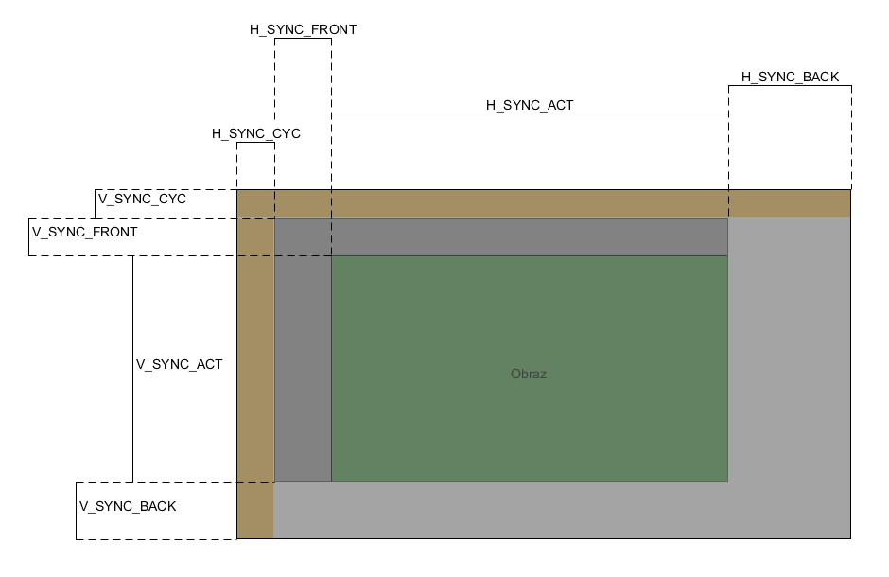

Rysunek prezentujący poszczególne szczeliny czasowe służące do synchronizacji obrazu, proporcje zostały zmienione w celu poprawienia czytelności.

Przebiegi sygnałów sterujących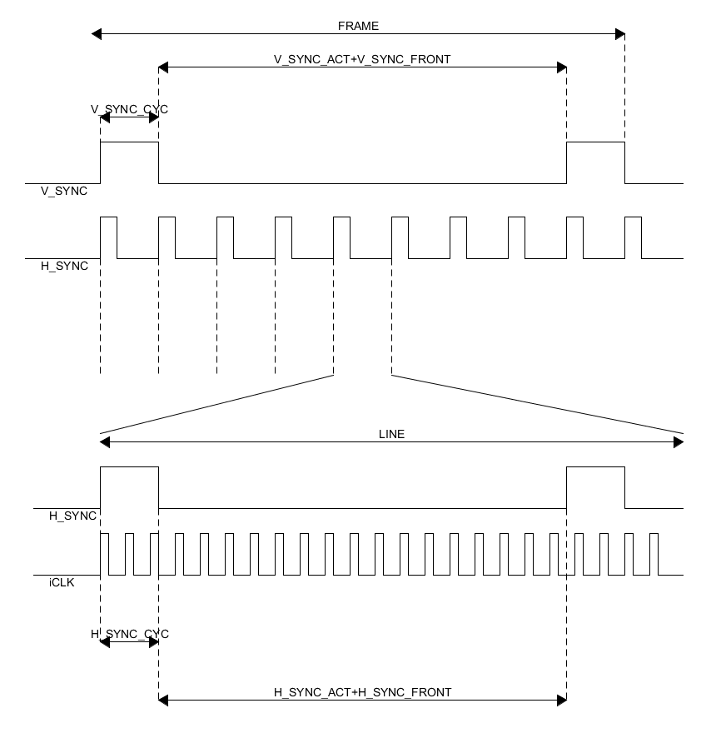

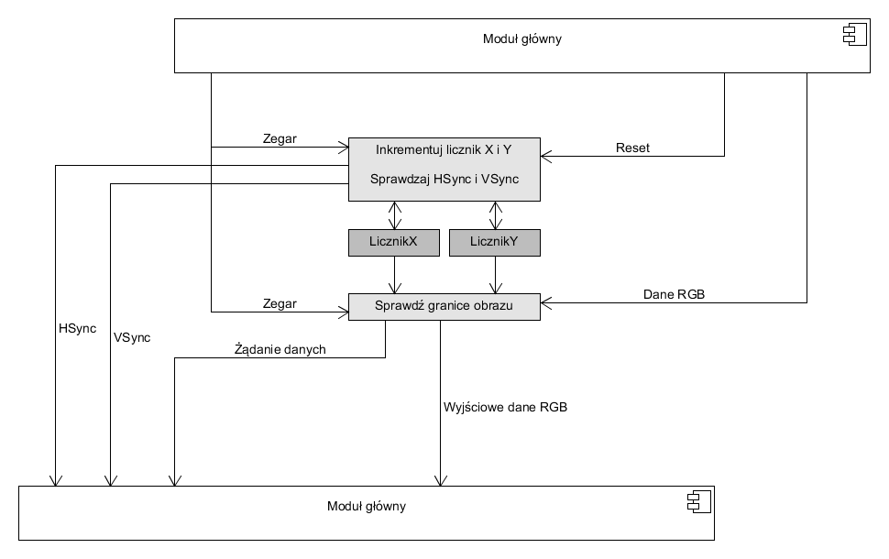

Diagram pseudo-DFD pokazujący działanie modułu.

Aby zapewnić prawidłowe działania skorzystamy z dwóch liczników.

// Counters for X and Y

reg [12:0] H_Cont;

reg [12:0] V_Cont;

**Licznik jest inkrementowany H_Cont co interwał.**

mVGA_H_SYNC jest ustawiany na stan niski w początkowej fazie

linii.

always@(posedge iCLK or negedge iRST_N)

begin

if(!iRST_N) // Do not draw when reset

begin

H_Cont <= 0;

mVGA_H_SYNC <= 0;

end

else

begin

// Increments while in correct horizontal area

if( H_Cont < H_SYNC_TOTAL )

H_Cont <= H_Cont + 1;

else

H_Cont <= 0;

//

if( H_Cont < H_SYNC_CYC )

mVGA_H_SYNC <= 0;

else

mVGA_H_SYNC <= 1;

end

end

**Licznik V_Cont gdy H_Cont jest równy 0.**

mVGA_V_SYNC jest ustawiany na stan niski w początkowej

fazie klatki.

always@(posedge iCLK or negedge iRST_N)

begin

if(!iRST_N) // Do not draw when reset

begin

V_Cont <= 0;

mVGA_V_SYNC <= 0;

end

else

begin

// When we are at the start of the line

if(H_Cont==0)

begin

// Increments while we are in correct vertical area

if( V_Cont < V_SYNC_TOTAL )

V_Cont <= V_Cont + 1;

else

V_Cont <= 0;

// Checking if we are in the area in which sync should be low

if( V_Cont < V_SYNC_CYC )

mVGA_V_SYNC <= 0;

else

mVGA_V_SYNC <= 1;

end

end

end

Ponadto zapewnione utrzymanie sygnałów kolorów na poziomie niskim poza obszarem obrazu.

assign mVGA_R = ( H_Cont >= X_START && H_Cont<X_START + H_SYNC_ACT &&

V_Cont >= Y_START && V_Cont<Y_START + V_SYNC_ACT )

? inRed : 0;

assign mVGA_G = ( H_Cont >= X_START && H_Cont<X_START + H_SYNC_ACT &&

V_Cont >= Y_START && V_Cont<Y_START + V_SYNC_ACT )

? inGreen : 0;

assign mVGA_B = ( H_Cont >= X_START && H_Cont<X_START + H_SYNC_ACT &&

V_Cont >= Y_START && V_Cont<Y_START + V_SYNC_ACT )

? inBlue : 0;

Zmienne, którym powyżej przypisywane są wartości to tymczasowe, 10 bitowe rejestry.

Poniżej wykonywana co zegar, która przypisuje zmiennym wyjściowym wartości z rejestrów tymczasowych:

always@(posedge iCLK or negedge iRST_N)

begin

if (!iRST_N) // Checking if reset is high

begin

outVGA_R <= 0;

outVGA_G <= 0;

outVGA_B <= 0;

outVGA_BLANK <= 0;

outVGA_SYNC <= 0;

outVGA_H_SYNC <= 0;

outVGA_V_SYNC <= 0;

end

else

begin

outVGA_R <= mVGA_R;

outVGA_G <= mVGA_G;

outVGA_B <= mVGA_B;

outVGA_BLANK <= mVGA_BLANK;

outVGA_SYNC <= mVGA_SYNC;

outVGA_H_SYNC <= mVGA_H_SYNC;

outVGA_V_SYNC <= mVGA_V_SYNC;

end

end